Программа для генерации XML и автоматизированного тестирования XSLT

# Общий вид

После запуска программы открывается стандартное окно с меню.

Все существенные действия собраны в меню «Файл».

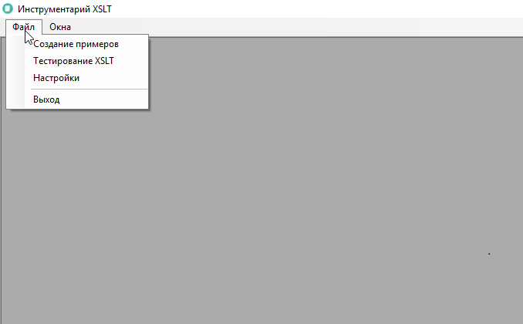

# Настройки программы

Для упрощения работы целесообразно сразу настроить с какими папками идет работа. Эти папки будут использованы в качестве начальных для поиска и сохранения рабочих файлов.

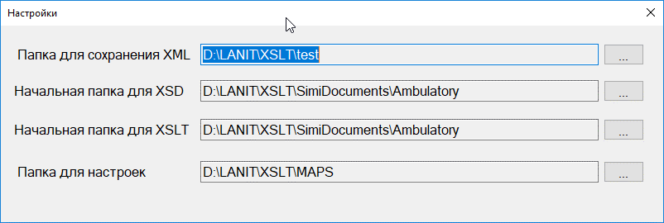

Настройки сохраняются сразу при изменении, в папке локального пользователя.

# Создание примеров

Режим «Создание примеров» предназначен для формирования готовых XML файлов, а также для сохранения настроек генератора, который будут в дальнейшем использоваться при автоматизированном тестировании.

Для формирования XML файла достаточно выбрать файл со схемой XSD и, затем, нажать на кнопку «Сохранить XML файл».

Вместе с тем, есть возможность менять параметры каждого узла, например, исключить узел из генерации, поменять параметры множественности, а также процент пропуска при генерации.

Процент пропуска определяет с какой вероятностью появятся значения для узла. Если процент пропуска =0, то узел всегда будет генерироваться.

Для ускорения тестирования и решения некоторых проблем с множественностью добавлены кнопки: «Цикл из 1 экземпляра» и «Установить % пропуска». Эти кнопки позволяют задать параметры для всех узлов дерева сразу.

Кнопки «Сохранить настройки» и «Загрузить настройки» позволяют сохранить, или загрузить настройки генератора на диск, или с диска.

В дальнейшем настройки генератора можно будет использовать в процессе тестирования XSLT.

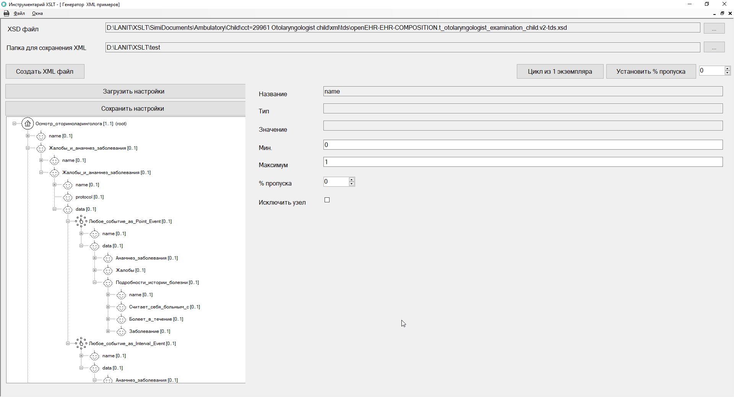

# Тестирование

Режим «Тестирование XSLT» позволяет оптимизировать процесс поиска очевидных ошибок в преобразовании, не затрачивая много времени на подготовку данных.

Для тестирования необходимо выбрать файл преобразования, а также источник данных.

Возможны три варианта работы.

1. Работа прямо с XSD файлом, при этом генератор строит XML пример, опираясь только на информацию из XSD. Данные формируются в соответствии с факторами множественности, определенными в XSD, процент пропусков равен 0. Т.е. генерируется полный файл данных.
2. Использование сохраненных настроек генератора. Настройки загружаются из сохраненного ранее файла с настройками. XML генерируется в соответствии с настройками.
3. Использование готового XML файла. В этом случае генератор не используется.

На вкладке «Пути для генерации» можно явно задать какие элементы надо сгенерировать. Пути можно копировать непосредственно из спецификации из колонки Form ID. Можно задавать много путей, разделяя их переводом строки. Ниже приведен пример генерации с указанными путями.

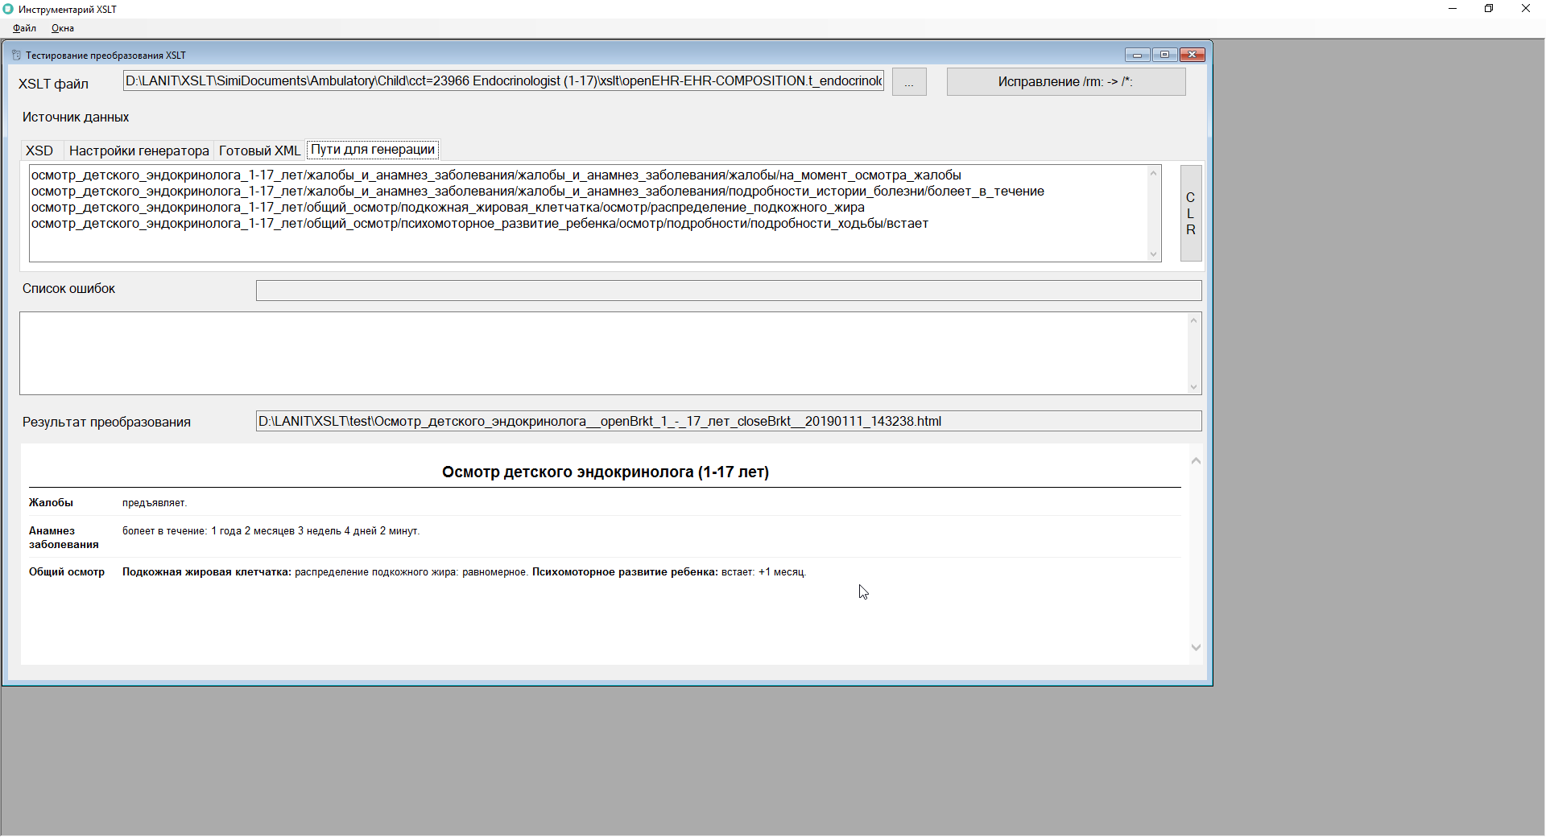

Для запуска процесса построения результата преобразования необходимо нажать соответствующую кнопку на вкладке «Источник данных». При каждом нажатии генерируется новый XML файл, что позволяет быстро получать различные варианты данных.

Программа запускает процесс преобразования и отображает его результат в браузере, в нижней части окна. Это стандартный web браузер, там работает поиск, а также просмотр исходного кода.

Список ошибок выводится средней части окна.

Каждая строка в списке ошибок содержит информацию о правиле, по которому она включена в список (правило отображается в фигурных скобочках в начале строки), для определения контекста выводятся около 100 символов в лево, или вправо от места обнаружения ошибки.

Для удобства дополнительно выводятся названия файлов, которые использованы для текущего тестирования. Сформированный XML Файл, файл со списком ошибок, результат преобразования в виде html. Двойной клик на названии файла позволяет открыть его в ассоциированном редакторе.

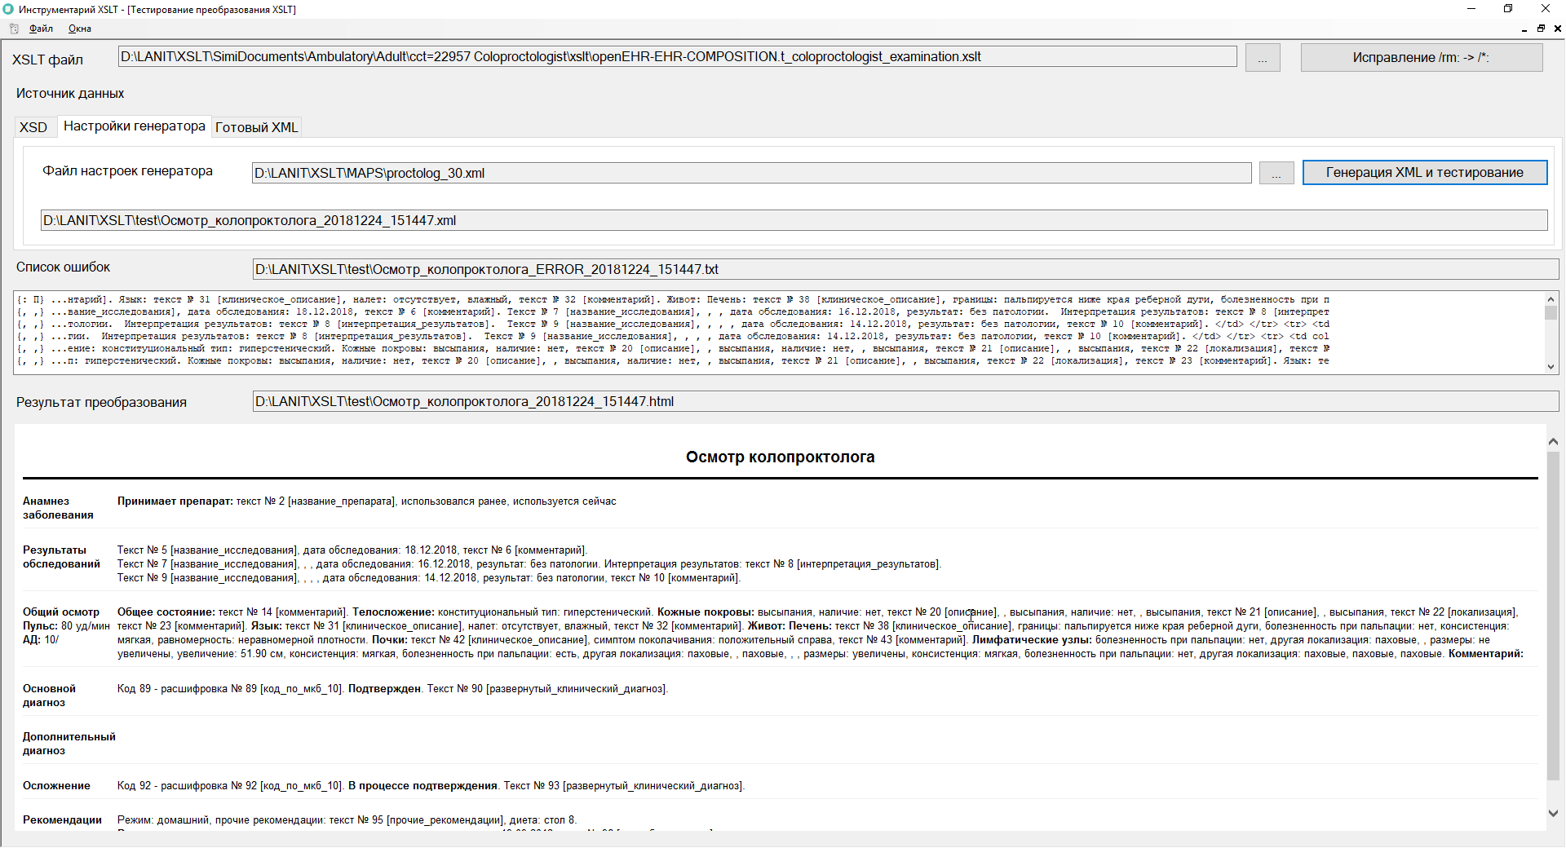

# Генерируемый XML файл не на 100% совпадает с теми файлами, которые формируются на стенде, в частности в нем не используется namespace rm.

Для исправления этой проблемы предусмотрено кнопка «Исправление /rm: -> /*:».

# Настройки генератора

Ряд параметров генератора и модуля проверки вынесены в файл **config.xml**, который находится в директории с исполнимым файлом.

## Секция **Patterns**

Секция **Patterns** – определяет примеры выражений, которые будут вставлены в поля при генерации XML файла. Содержимое элемента секции выглядит так:

<Pattern>

<Key>P(\d+[wW])?(\d+[dD])?</Key>

<Samples>P1W;P1D;P2W3D;P2W5D</Samples>

</Pattern>

Элемент <Key> содержит выражение для шаблона поля, элемент <Samples> – примеры данных, через «;». При генерации поля, для которого определен шаблон, в XML будет включен один из вариантов данных. Количество примеров в элементе <Samples> не ограничено. Если генератор не находит выражения для шаблона в своих настройках, он вставляет в поле само выражение шаблона, вместо генерации подходящего значения.

## Секция **Units**

Секция **Units** - определяет единицы измерения, которые могут быть использованы для генерации содержания. У большинства полей единица измерения фиксирована, если это не так, используется случайная генерация.

## Секция **Stoppers**

Секция **Stoppers** – определяет список имен тегов, которые не надо генерировать.

## Секция **Rules**

Секция **Rules** – определяет правила, по которым проверяется результат преобразования. Эта секция может содержать записи двух типов. Запись типа **regexp**, может содержать регулярное выражение, при нахождении которого формируется сообщение о найденной потенциальной ошибке. Либо запись типа **seek** – последовательность символов, которые надо искать.

Текущее содержание файла можно посмотреть в каталоге программы.